МКДОУ АГО «Ачитский детский сад «Улыбка» - филиал «Ачитский детский сад Ромашка»

Хурамшина Ольга Александровна ВКК

Кулинарный мастер- класс « Конфеты "Рафаэлло" из творога и печенья»

Если ваши дети отказываются есть творог, предложите им десерт "Рафаэлло" из творога и печенья. Рецепт достаточно прост, зато будьте уверены, что ваше угощение оценят и попросят приготовить ещё. Нежное, в меру сладкое лакомство придётся по вкусу детям и взрослым. . Такой десерт станет украшением и любого чаепития.

**Цели:** обогащение и активизация словарного запаса детей, воспитание навыков здорового питания, развитие познавательной активности, , тренировка мелкой моторики рук, обучение работе с блендером, закрепление знаний о правилах гигиены при работе с продуктами питания, технике безопасности, развитие эстетического восприятия *(украшение блюда)*.

**Задачи:**

• Образовательная — формирование представления о процессе изготовления **конфет**, их *«строении»*, включение детей в экспериментальную деятельность и расширение кругозора;, активизировать словарь.

• Развивающая — развитие у детей внимания; продолжать работу по развитию детского творчества и мелкой моторики рук.

• Воспитательная — воспитание интереса к процессу исследования, формирование дружеских взаимоотношений,

Материалы для занятия: видеофильм о производстве конфет, фартуки и колпаки на каждого ребенка,   
творог (жирностью 9%) - 400 г;   
сгущённое молоко - 6 ст. л.;   
арахис - 30 г;   
кокосовая стружка - 5-6 ст. л.

Кукурузные палочки-1 пачка

Какао-2-3 ст.л

Печенье( сливочное0 -0,5 кг

**Ход мастер- класса:**

**Организационный момент.**

Воспитатель: доброе утро, ребята! Вы любите есть конфеты? *(Ответы детей)*. А какие конфеты вы больше всего любите? *(Ответы детей)*. А из чего их изготавливают? *(Ответы детей)*. Давайте посмотрим видеоролик о производстве конфет, а потом побеседуем дальше. Просмотр видеофильма

Воспитатель: Ребята, а как вы думаете, есть такие [**конфеты каждый день полезно**](https://www.maam.ru/obrazovanie/konfety-podelki)? *(ответы детей)*

Воспитатель: Я предлагаю вам приготовить более полезные конфеты из простых продуктов.. И вы сможете их приготовить как сюрприз для пап и мам.

**Продуктивная деятельность.**

Воспитатель: Почти все дети и взрослые любят конфеты. У меня чаепитие со сладостями моментально поднимает настроение. Итак, надеваем фартуки и колпаки, тем самым превращаясь в маленьких поваров. Не забываем помыть руки, перед приготовлением.

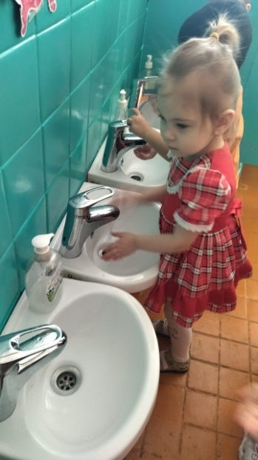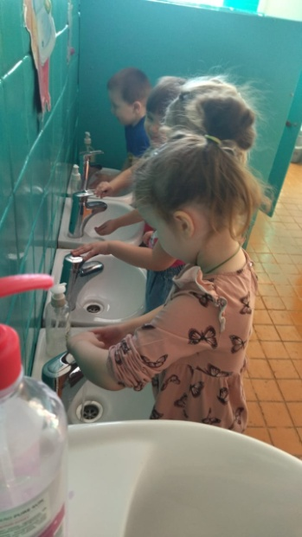

Печенье поломать руками , переложить в блендер, добавить сгущенное молоко и взбить

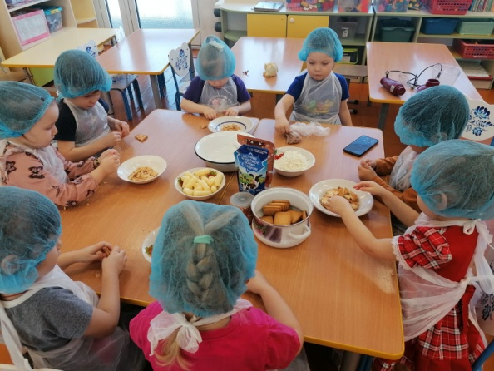

Переложить творог в блендер и взбить.  
К творогу добавить сгущённое молоко, ещё раз хорошо взбить. Масса должна получиться пластичной, ни в коем случае не жидкой.

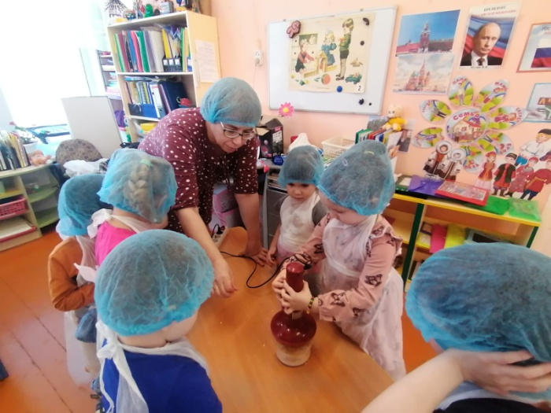 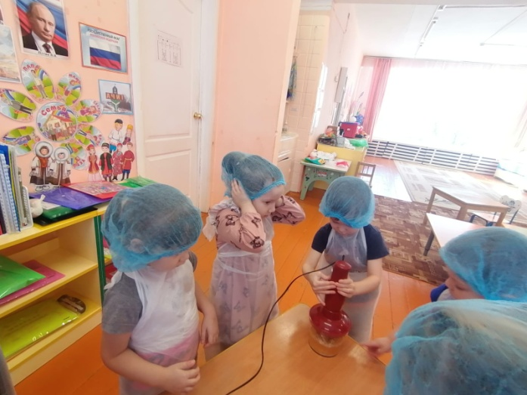  
Подготовьте арахис.. В разные тарелочку насыпать кокосовую стружку, перемолотые кукурузные палочки, какао. Берем массу немного прижимаем массу, чтобы получилась лепёшка. На серединку "лепёшки" положите арахис.

Аккуратно поднимите краешки массы, соедините их, формируя шарик с орешком внутри. Обваливаем шарик по желанию в кокосовой стружке, какао или в молотых кукурузных палочках со всех сторон.

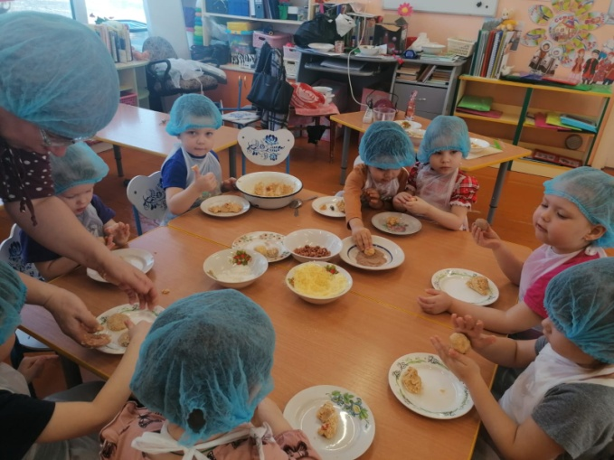 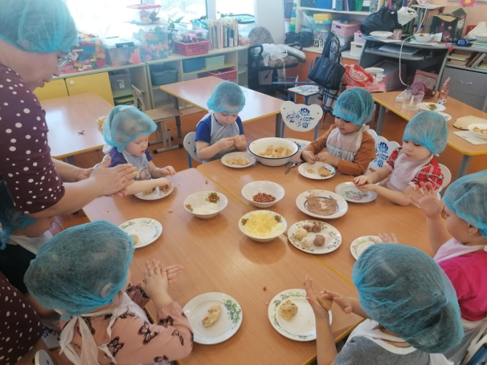

**Дегустация**  
  
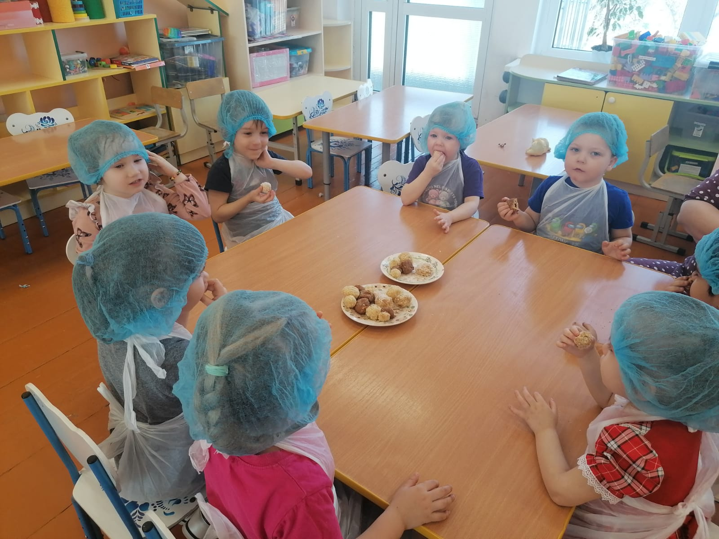

**Подведение итогов.**

- С чем познакомились сегодня ?

– Какие продукты необходимы для приготовления конфет?

- Что понравилось делать больше всего на мастер классе?

Молодцы.

Сегодня вы познакомились с правилами и порядком приготовления конфет. У вас всё получилось, вы научились делать вкусные а главное очень полезные конфеты .. Молодцы!